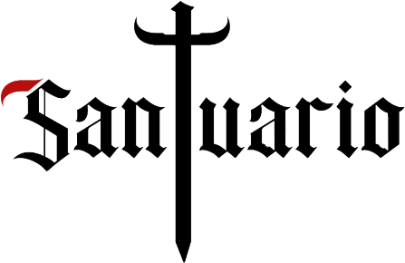
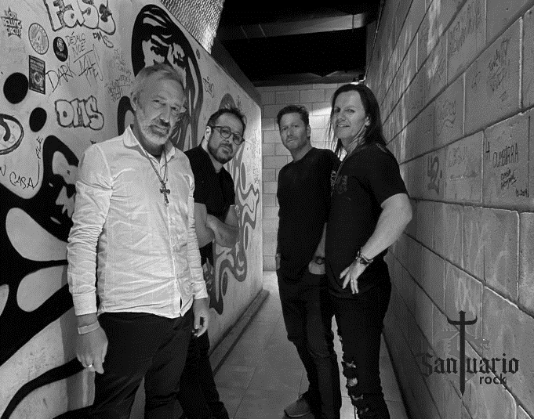

BIOGRAFÍA:
Somos Santuario, una banda de rock nacida en zona sur de Buenos Aires con identidad propia a nivel musical. Nuestro estilo tiene que ver con la música con la que crecimos y descubrimos a lo largo de los años: rock gótico inglés, grunge, hard, sumado a las propias creaciones.
Santuario está conformada hoy en día por cuatro integrantes:
Serge: voz y viola
Juan: Batería
Fonta: Bajo y coros
G: Teclados
En enero de 2016 se dio a conocer el primer CD, “El Santuario” de producción propia e independiente, conformado por 10 temas. En 2019 apostando nuevamente al formato físico llegaba el segundo disco de la banda “Cierra la herida”. En agosto de 2021 salió el tercer álbum en formato digital “Tu Verdad”, grabado en pandemia y con la participación de músicos amigos.
Ininterrumpidamente la banda se viene presentando desde el año 2013 en festivales, radios y lugares de zona sur, Caba y oeste de la provincia de Buenos Aires, tanto en formato eléctrico como en formato acústico.
En el 2024 estrenamos dos canciones: From the Kingdom of souls y Veneno.
El 7 de noviembre de este año se viene: Como un mantra.
Siempre en busca de la perfección, continúan con la producción de temas propios y arreglos que den lugar a nuevas creaciones.
Santuario está en todas las plataformas digitales.



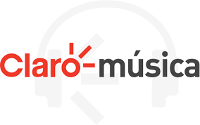


Nuestras redes sociales:
Youtube: https://www.youtube.com/c/SANTUARIOrock
Facebook: @santuariorockquilmes
Instagram: @santuario.rock WebSite: www.santuariorock.com.ar
Contacto Mánager:
Andrius (011)1530818894 santuariorock4@gmail.com

